**黑马面面**

**PRD**

|  |  |  |
| --- | --- | --- |
| 黑马面面 | | |
| 文件状态  [ ] 草稿  [ √ ] 正式发布  [ ] 正在修改 | 文件标识： | 黑马面面 PRD |
| 当前版本： | V2.0.0 |
| 作者： | 毕鹏 |
| 完成日期： | 2019-02-26 |

目录

1. 产品概述

1.1 修订历史

1.2 开发周期

1.3 产品版本说明

1.4 产品介绍

1.5 项目背景

1.6 项目目标

1.7 功能需求

2. 全局说明

2.1 名词解释

3. 流程图

3.1 信息结构图

3.2 功能结构图

3.3 业务流程图

3.4 任务流程图

4. 功能需求

4.1 站长后台

4.1.1 应用管理

4.1.2新建网站

4.1.3代码位管理

4.1.4新建代码位

4.2管理后台

4.2.1应用管理

4.2.2 应用审核

4.2.3 用户管理

# 1. 产品概述

## 1.1 修订历史

|  |  |  |  |  |  |
| --- | --- | --- | --- | --- | --- |
| 序号 | 版本 | 编写/修订说明 | 修订人 | 修订时间 | 备注 |
| 1 | V1.0.0 | 创建文档 | 毕鹏 | 2018-11-15 |  |
| 2 | V1.1.0 | 更新文档 | 毕鹏 | 2018-12-04 |  |
| 3 | V2.0.0 | 更新文档 | 毕鹏 | 2019-02-26 |  |

## 1.2 产品介绍

产品名称：黑马面面

产品 logo：

产品简介：黑马面面是一款面向程序员的面试刷题小程序，旨在帮助更多程序员通过对各公司面试真题的了解，提高在企业面试的通过率。

关键词：微信小程序、面试题库

产品定位：帮助面试者提高知识水平

目标人群：IT 行业面试者

使用场景：面试刷题/模拟面试

产品目标：微信小程序上线正式运行

## 1.3 项目背景

针对目前大量学员在培训完之后直接去面试企业的通过率低的问题，公司研发了黑马面面小程序，学员在空闲时间可以通过查看企业真实面试题，不仅可以查看企业真题，也可以通过刷题寻找自己的短板进行补充，新版本提供模拟面试功能，用户可以通过微信小程序进入模拟面试模块，完成定向企业面试和自由组题模式。

## 1.4 功能需求

### 1.4.1 后台功能

|  |  |  |  |
| --- | --- | --- | --- |
| **黑马面面功能列表** | | | |
| 序号 | 模块 | 子模块 | 描述 |
| 1 | 用户管理 | 角色管理 | 通过添加角色并对不同角色赋予不用的权限从而完成对系统中试题录入、试题管理、试题审核等角色的配置 |
|  |  | 用户管理 | 用户中包括微信小程序登录用户以及后台添加的管理员用户 |
| 3 | 企业管理 | 企业管理 | 管理平台中所有添加的企业，并完成对企业的相关管理功能 |
|  | 题库管理 | 基础题库 | 可查看题库中的基础题库，可完成新增、批量导入、筛选、预览、修改、删除、加入精选操作。 |
|  |  | 精选题库 | 可查看题库中的精选题库，可完成试题的新增、批量导入、筛选、预览、审核、修改、删除、状态修改 |
|  |  | 试题录入 | 可通过学科、方向等条件完成试题的添加，试题添加分为单选、多选、简答三个类型，每种题型可分为一般、简单、困难。 |
|  |  | 试题审核 | 进入精选题库的试题会进入审核流程，并由具有审核权限的管理员完成审核，如审核未通过则会在提交人的列表中进行展示。 |
|  |  | 试题预览 | 在试题列表可完成试题预览，展示试题的所有详细信息，如为精选题库则会显示审核历史入口。 |
|  |  | 组题列表 | 该列表中显示的所有模拟面试的组题结果，会将用户每次的组题全部进行保存，并显示用户对该套试卷的完成情况。 |
|  | 学科管理 | 学科管理 | 可查看平台中已经录入学科，可完成学科的增删改查操作同时提供学科下二级目录、标签管理的入口。 |
|  |  | 目录管理 | 可查看平台中所有面试题的分类目录，目录归属于学科下，通过学科中的目录管理进行管理 |
|  |  | 标签管理 | 管理题库中试题的标签，标签归属学科下，不同学科的标签不可混用，添加时仅可使用本学科下的标签 |
|  | 面试技巧 | 文章列表 | 显示管理元提交的所有面试技巧文章或视频 |
|  |  | 新增列表 | 通过输入文章标题 正文或视频地址完成对面试技巧的添加 |

# 全局说明

## 2.1 名词解释

|  |  |
| --- | --- |
| 题库 | 用于存放面试题的集合 |
| 目录 | 用来对面试题进行分类，目录归属于学科，根据技术点分类 |

# 3. 流程图

## 3.1 产品结构图

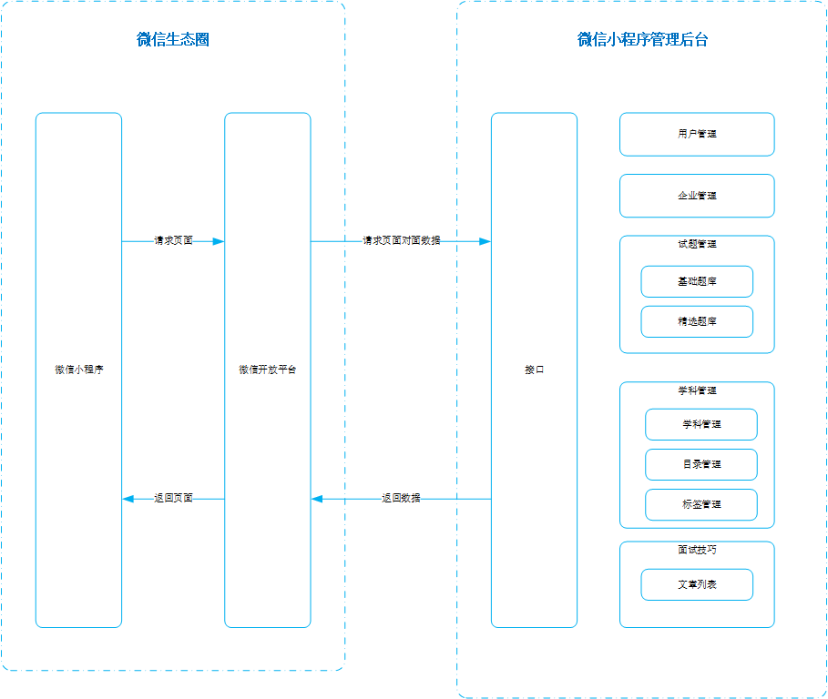

## 3.2 功能结构图

* 3.2.1 前台功能结构

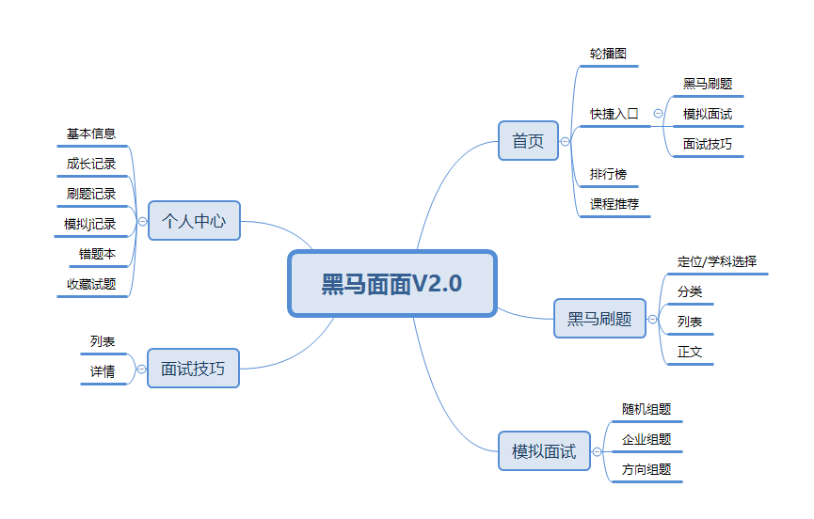

* 3.2.2 后台功能结构

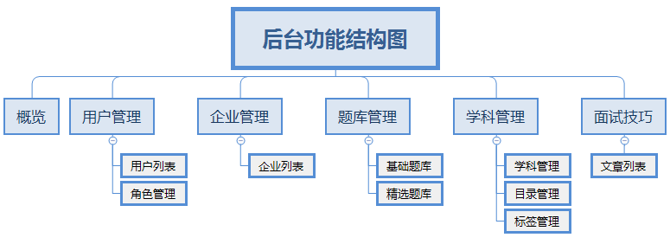

# 功能需求

## 用户管理

### 4.1.1 用户列表

**简要说明**

* 用来管理平台中所有用户，包括微信小程序端登陆的用户以及后台添加的管理员用户，微信小程序端用户不可登录后台，后台添加的用户可根据配置相关权限登录后台并进行相关操作。

**流程图**

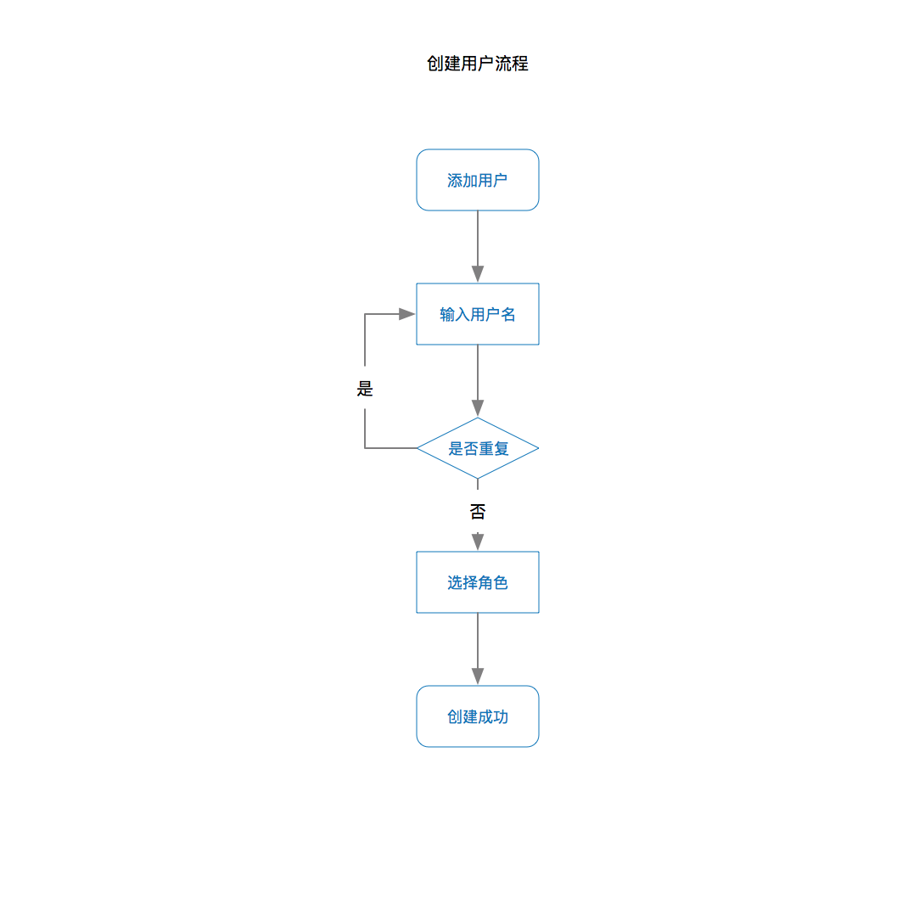

**原型图**

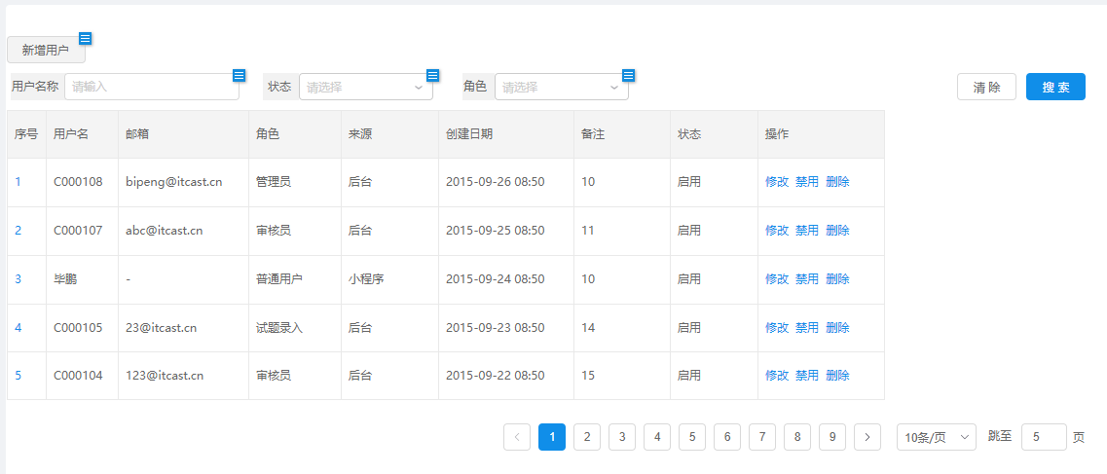

用户列表

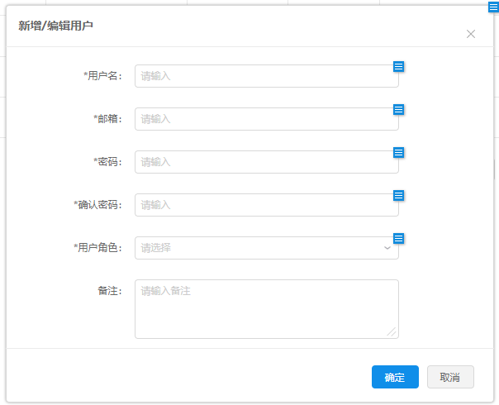

新增用户

**逻辑规则**

* 新增用户通过弹窗形式呈现
* 用户新增完成后默认为启动状态
* 用户名可为中文/英文，不超过20个字符，进行排重处理
* 邮箱进行物理验证，如添加的不是邮箱不可进行提交
* 密码为6-20位字符
* 角色调用角色设置中已经添加的角色，可添加多个角色。
* 备注限制在140个字符内，超过后不可进行提交。
* 所有用户根据添加时间倒叙排列
* 用户名、邮箱、密码、用户角色为必填项

### 4.1.2 角色管理

**简要说明**

角色管理是用来管理后台添加用户赋予不同权限， 一个角色是由不同权限组成。

**流程图**

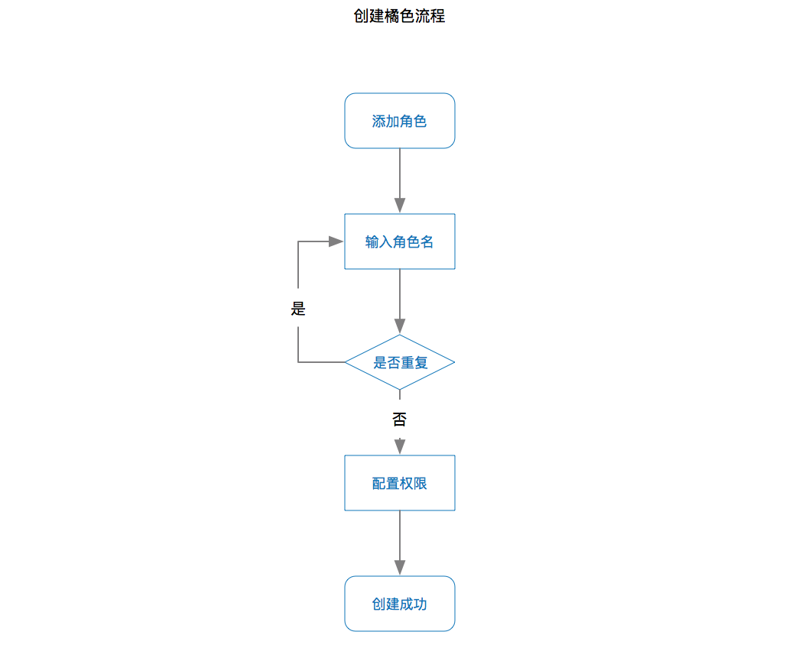

**原型图**

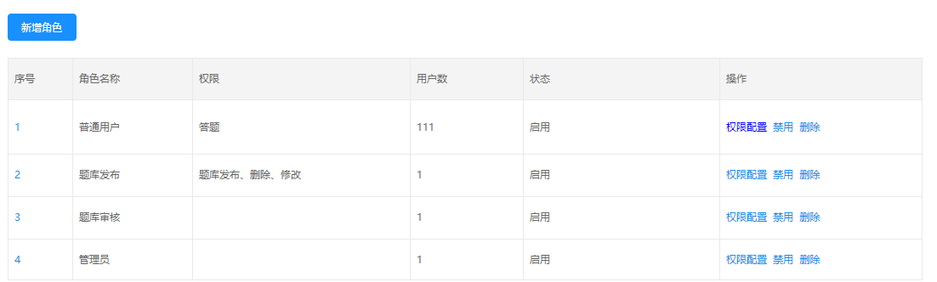

角色列表

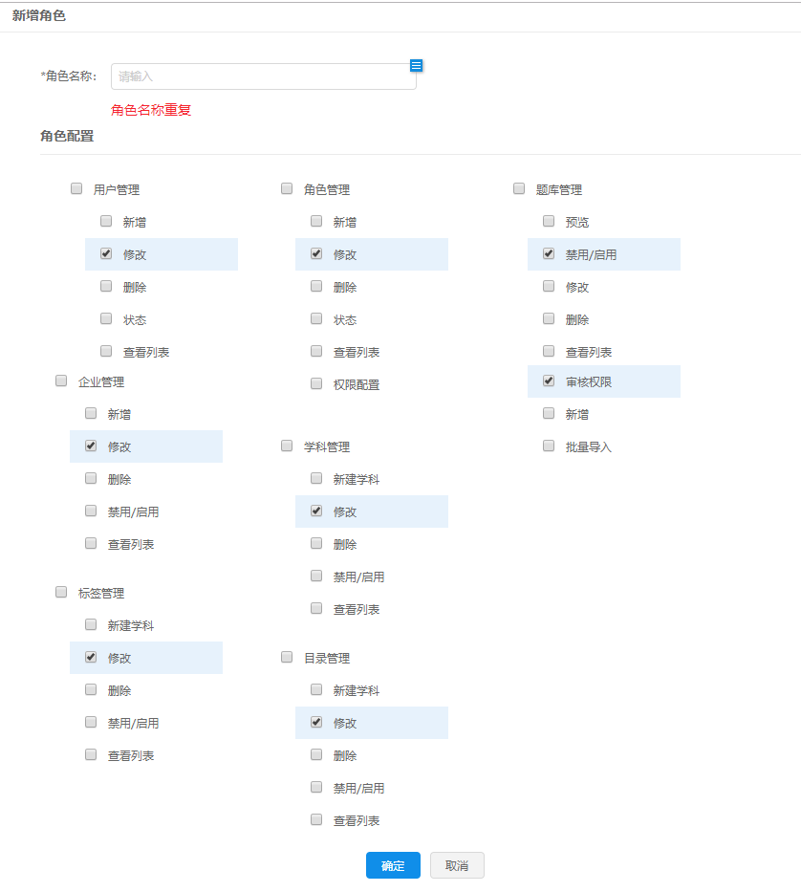

新建角色

**逻辑规则**

* 角色名称可不为空且不可重复
* 角色名称控制在20个字符内
* 角色被删除前需要将该角色下所有用户更新后方可删除

## 企业管理

### 4.2.1 企业列表

**简要说明**

企业管理模块管理系统中的所有企业，这些企业可将系统中的面试题按照企业进行分类，并根据企业简称在微信小程序页面中进行分组显示。

**流程图**

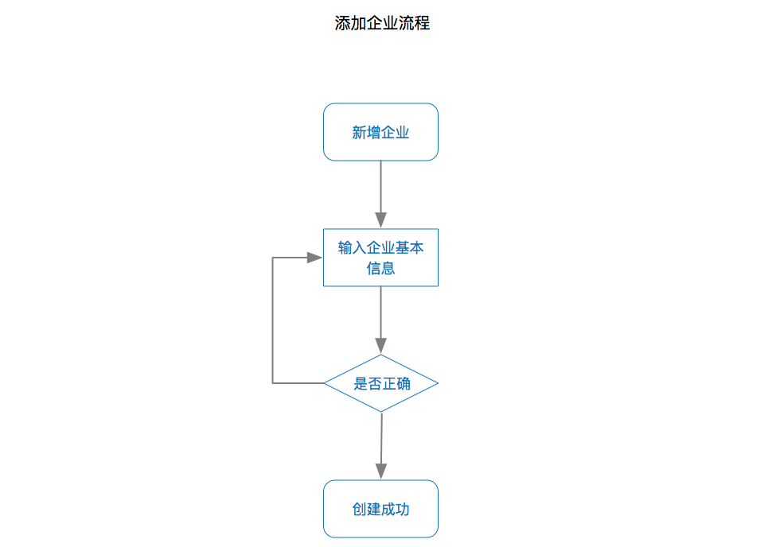

**原型**

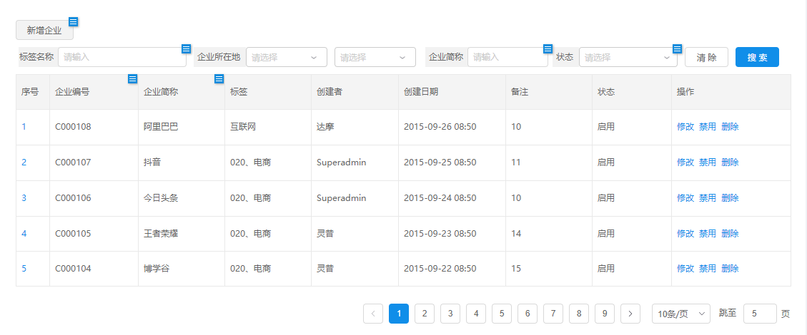

企业列表

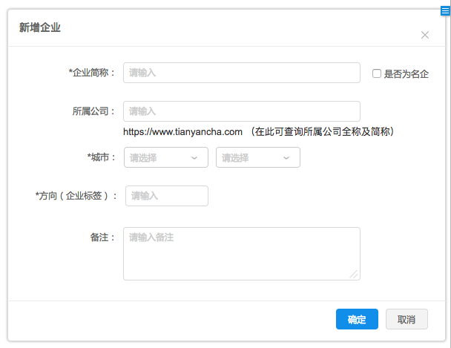

新增企业

**逻辑规则**

* 企业简称需要输入企业或产品简称，禁止出现有限公司等内容
* 城市为二级联动，定位到城市
* 方向可输入多个，多个标签通过英文逗号分隔
* 企业编号以C开头+6位数字
* 企业创建成功后默认为启用状态

## 题库管理

### 学科管理

简要说明

管理系统中所有学科，用户可在小程序端切换不同学科，后台可操作学科是否在前台显示

流程图

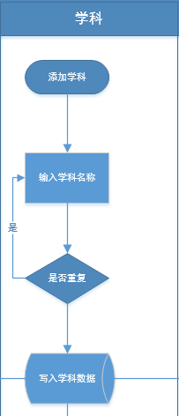

**原型图**

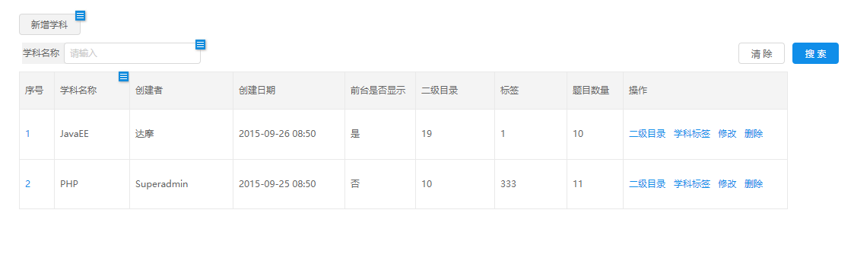

学科列表

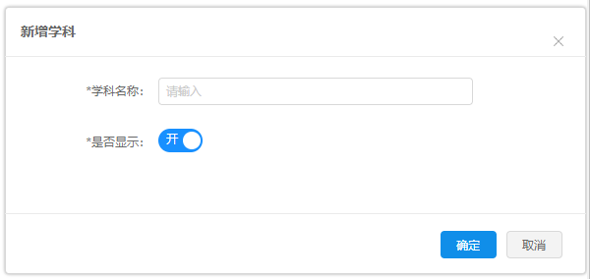

新建学科

逻辑规则

学科包括二级目录及标签

学科不超过10个字符，超过后提示“学科不可超过十个字符”

学科不可重复，重复后提示“学科已经重复，请重新填写”

### 4.3.2 二级目录

**简要说明**

二级目录为不同学科下面试题题目的分类，在微信小程序端，面试题在同一学科下通过二级目录进行分类。

**流程图**

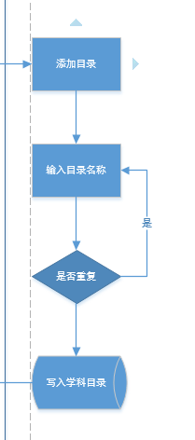

**原型图**

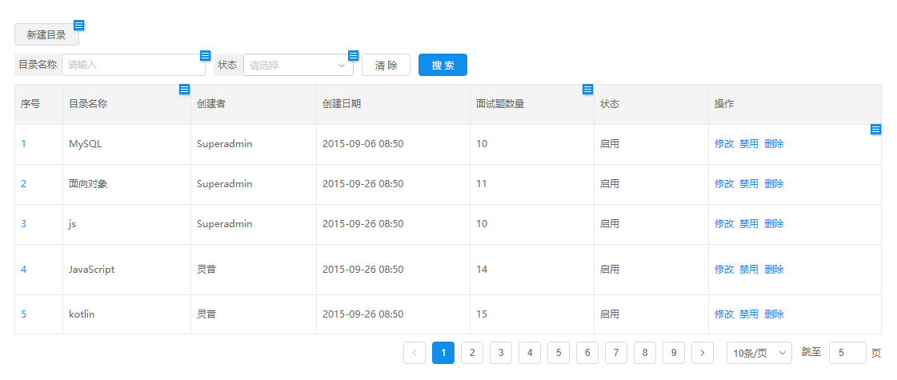

目录列表

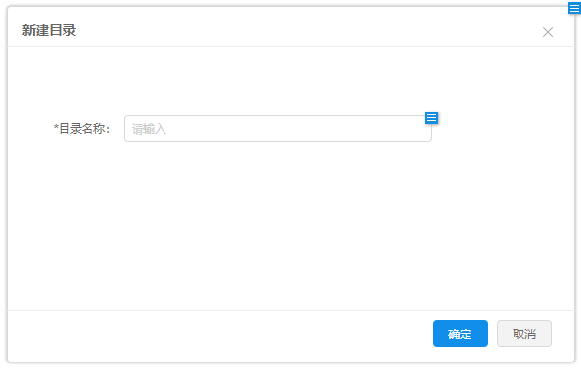

新增目录

**逻辑规则**

* 目录在学科中进入
* 学科与目录为一对多的关系，即一个学科下可有多个二级目录
* 同一学科下的二级目录不可重复，不同学科下二级目录可重复
* 二级目录根据创建时间正序排列
* 学科为系统默认内置，如学科下无内容在微信小程序端不显示
* 如删除二级目录需要将其下边的面试题进行删除后方可删除
* 目录创建后默认为启动状态

### 4.3.3 标签管理

**简要说明**

标签用来标注试题考察的知识点，方便用户快速匹配所欠缺知识点，同时为后续智能推荐功能提供推荐数据支持。

**流程图**

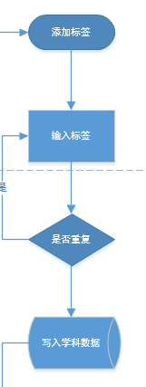

**原型图**

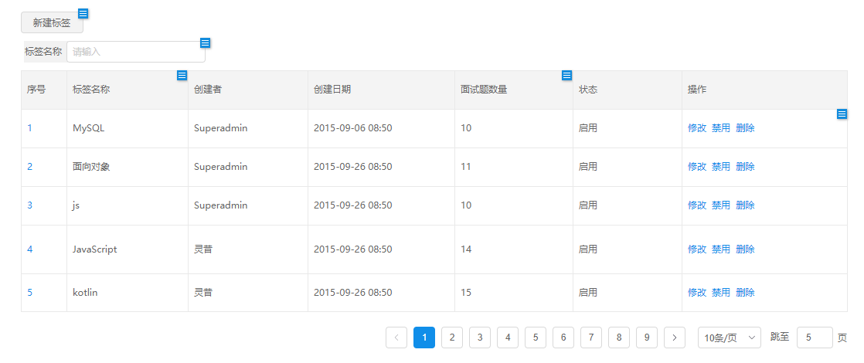

标签列表

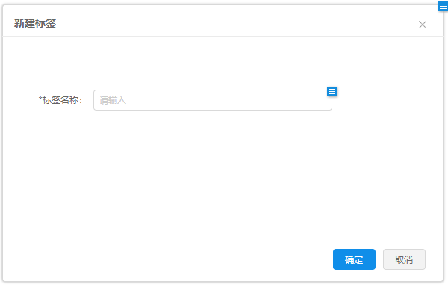

新建标签

**逻辑规则**

标签入口为学科管理中

同一学科下标签不可重复，非同一学科下可重复

### 4.3.4 基础题库

**简要说明**

显示系统中存放的所有提交的面试题

**流程图**

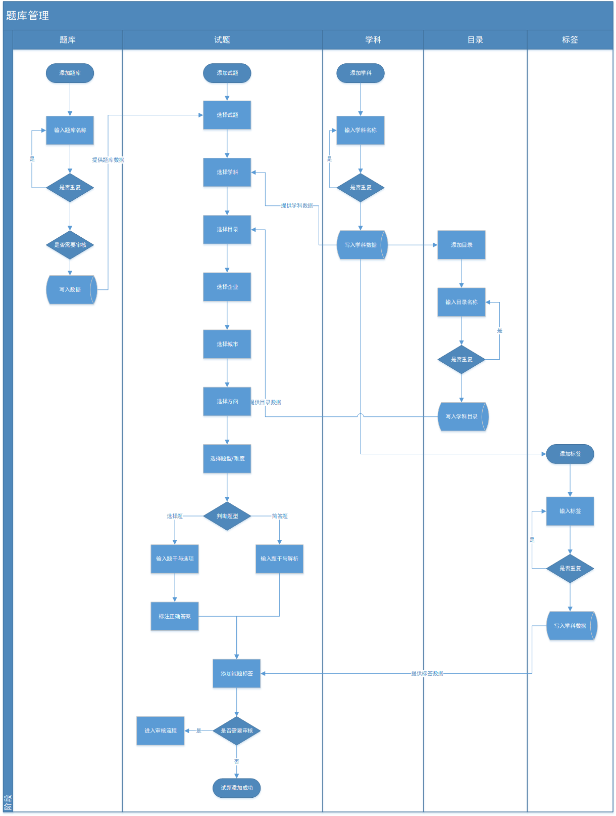

**原型图**

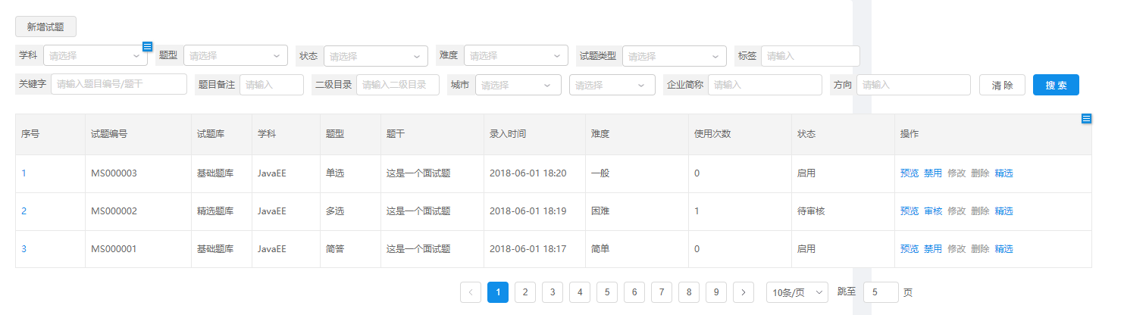

面试题列表

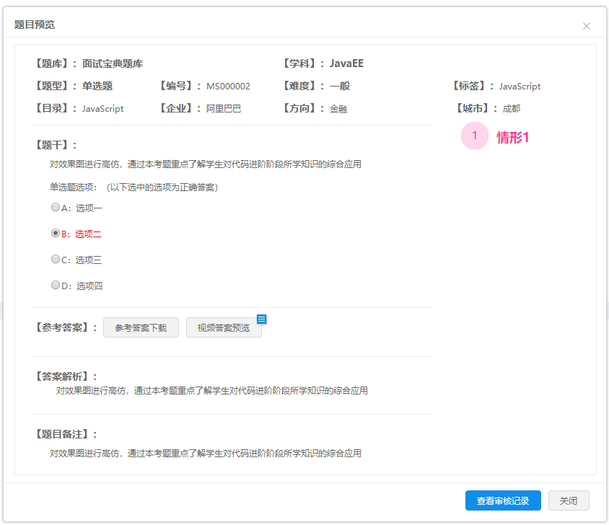

单选题预览

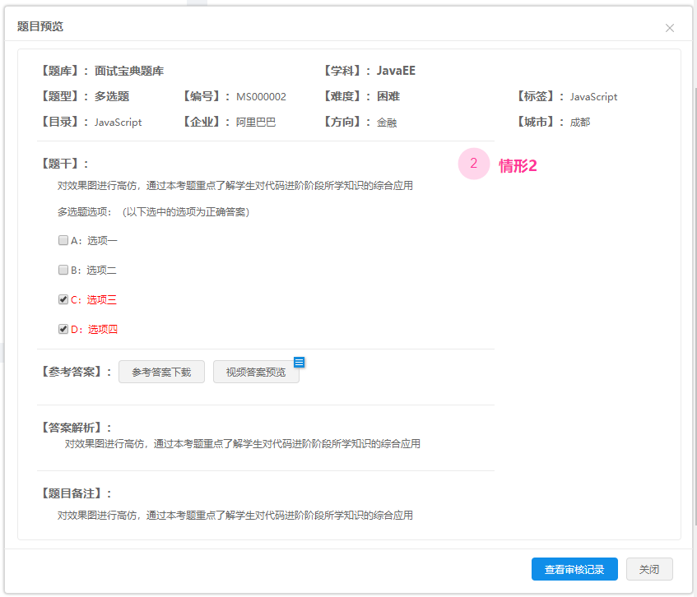

多选题预览

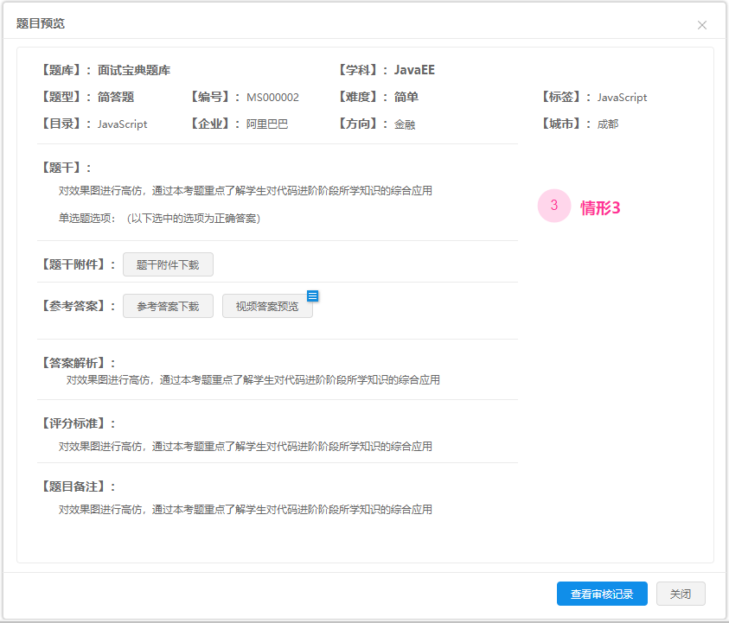

简答题预览

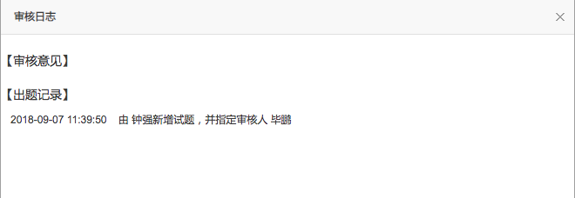

审核日志

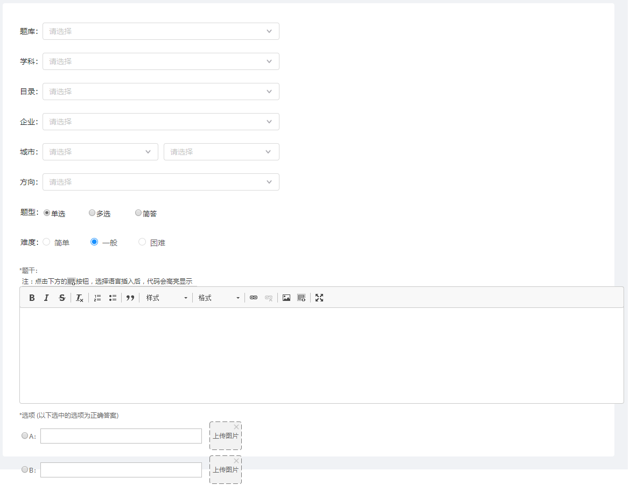

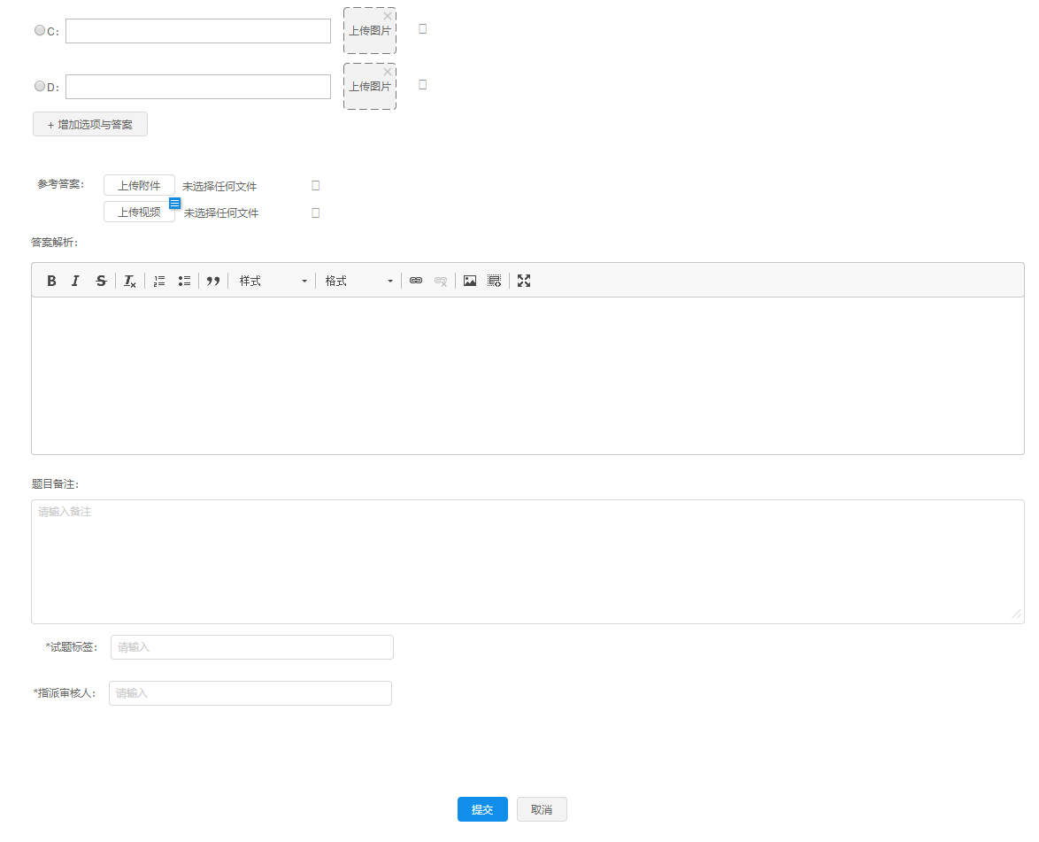

单选录入

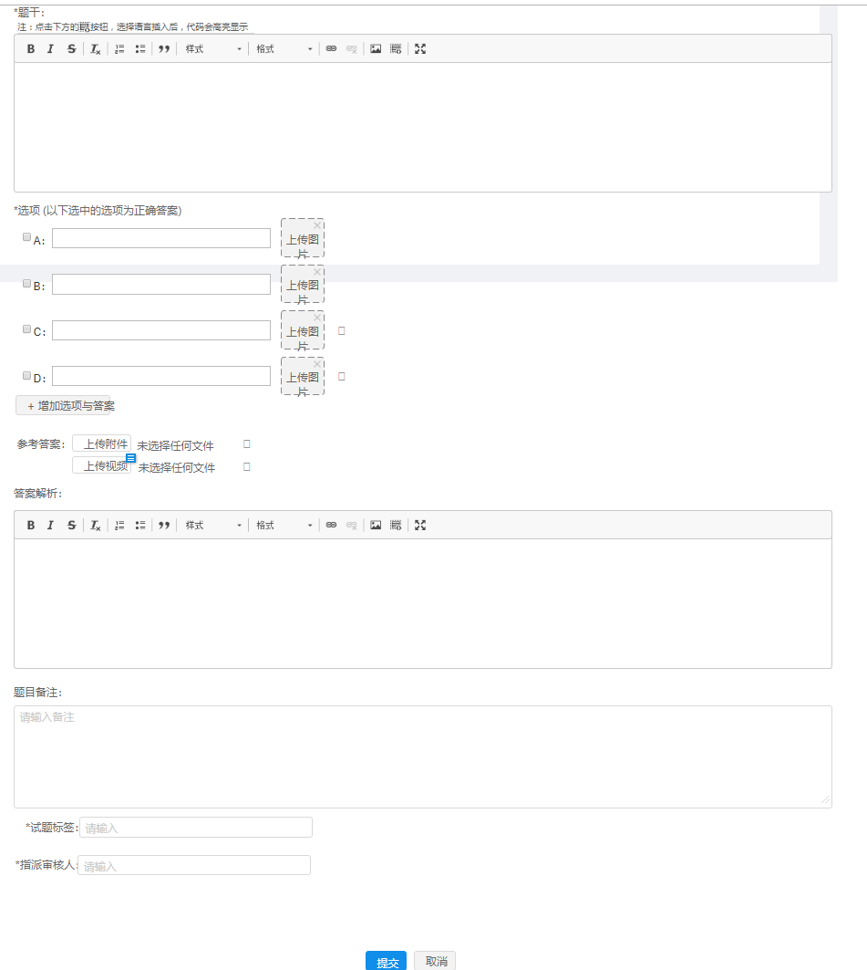

多选录入

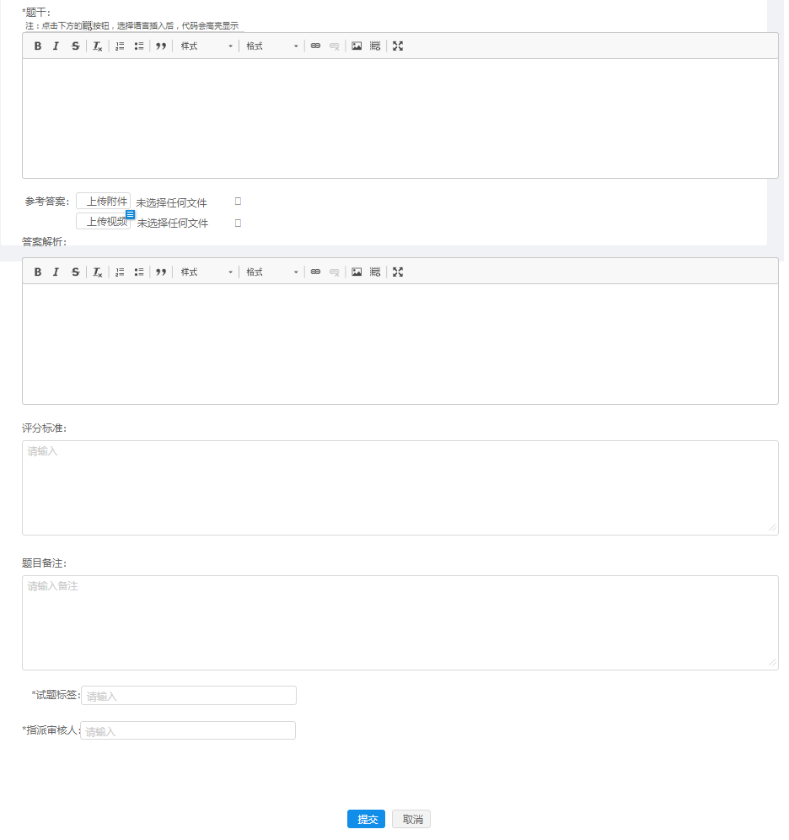

简单录入

**逻辑规则**

题库、学科、目录、企业、城市、方向、题型、难度为必填项

题干编辑器为富文本编辑器

单选题必须输入正确答案

上传视频规则： 视频格式：mp4格式

视频大小：50M以内

答案解析为非必填项

试题标签为必填项、可输入多个、仅调用当前学科下标签

指派审核人为搜索下拉框